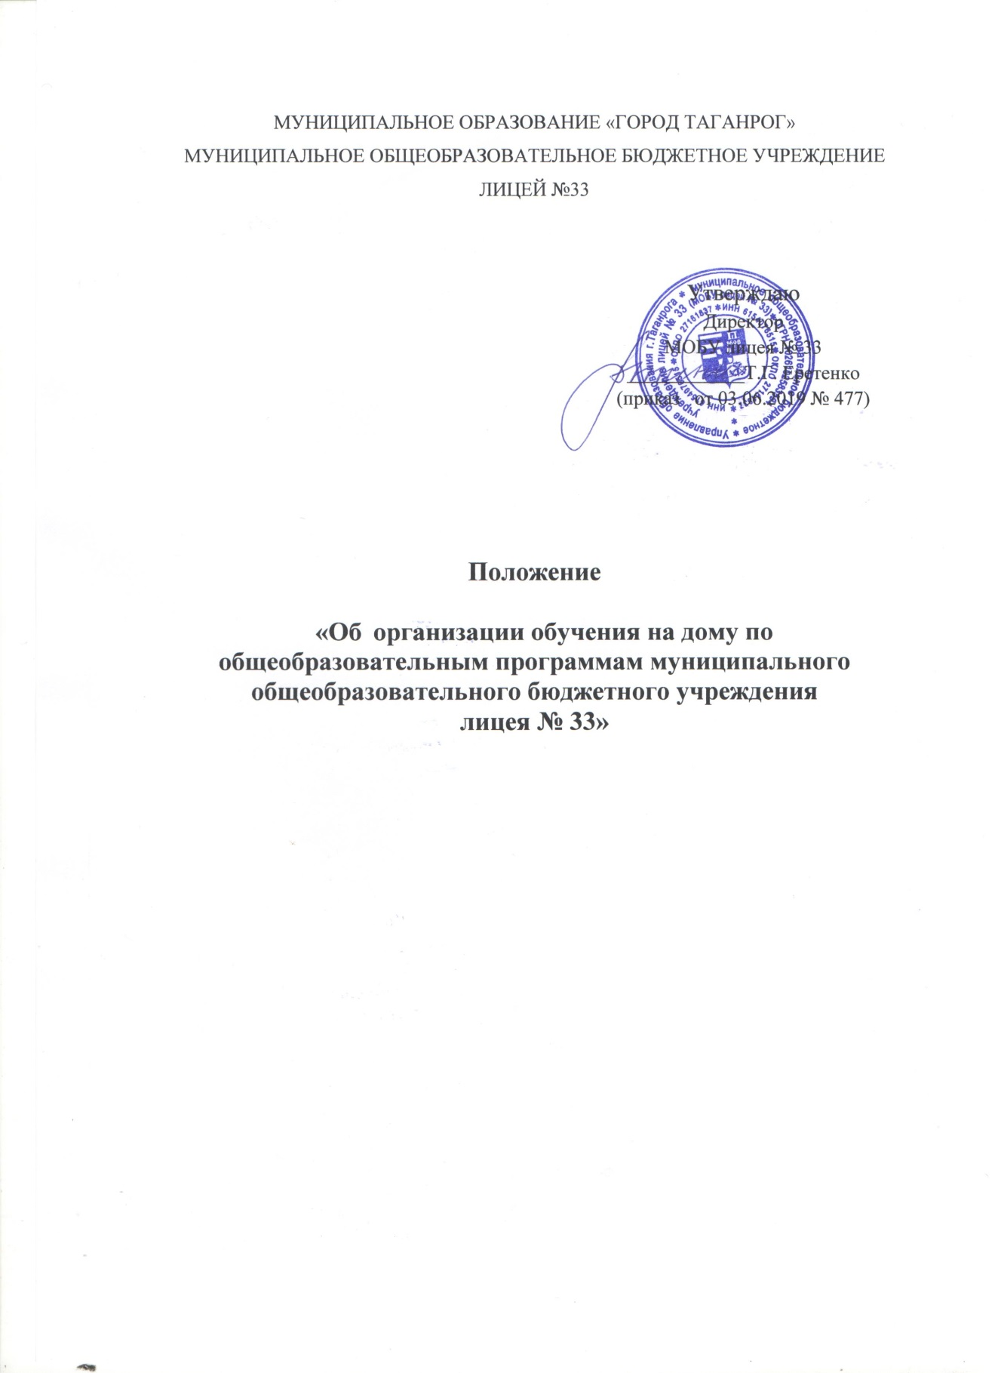

1. Общие положения
1.1. Настоящее положение разработано на основании Федерального закона от 29.12.2012 № 273-ФЗ «Об образовании в Российской Федерации» (статья 41); областного закона от 14.11.2013 № 26-ЗС «Об образовании в Ростовской области» (статья 7); Постановления Министерства общего и профессионального образовании Ростовской области от 21.12.2017 № 7 «Об утверждении Порядка регламентации и оформления отношений государственной и муниципальной образовательной организации Ростовской области и родителей (законных представителей) обучающихся, нуждающихся в длительном лечении, а также детей-инвалидов, в части организации обучения по основным общеобразовательным программам на дому или в медицинских организациях».
1.2. При организации обучения детей, нуждающихся в длительном лечении, а также детей-инвалидов, в части организации обучения по основным общеобразовательным программам на дому или в медицинских организациях допускается сочетание различных форм получения образования и форм обучения, индивидуальное и (или) групповое обучение, использование электронных образовательных ресурсов и дистанционных образовательных технологий в соответствии с законодательством.
2. Организация образовательного процесса для обучающихся, нуждающихся в длительном лечении, на дому по основным общеобразовательным программам
2.1.Основанием для организации обучения на дому обучающихся, нуждающихся в
длительном лечении, является:
- заключение медицинской организации о необходимости обучения на дому;
- письменное заявление родителей (законных представителей) на имя директора лицея с просьбой об организации обучения на дому на период, указанный в медицинском заключении (приложение № 1).
2.2.Отношения между лицеем и родителями (законными представителями) обучающихся индивидуально на дому и условия организации образовательного процесса оформляются договором (приложение № 2), регламентируются Уставом лицея и локальными нормативными актами.
2.3.Организация обучения на дому по основным общеобразовательным программам, адаптированным основным общеобразовательным программам проводится по индивидуальному учебному плану, который является приложением к договору.
Максимальный общий объем недельной нагрузки, урочной и внеурочной деятельности определяется в соответствии с федеральными государственными образовательными стандартами и федеральными государственными требованиями, санитарно-эпидемиологическими требованиями к условиям и организации обучения.
Индивидуальный учебный план разрабатывается лицеем на основании санитарно-эпидемиологических требований к условиям и организации обучения с учетом индивидуальных особенностей ребенка, медицинских рекомендаций, согласовывается с родителями (законными представителями) обучающегося на дому и утверждается приказом директора лицея.
2.4.Обучение на дому проводится в соответствии с расписанием, согласованным с родителями (законными представителями) обучающегося, утверждается приказом директора по лицею.
2.5.Педагогическим работником, обучающим ребенка на дому, ведется журнал учета проведенных занятий для каждого обучающегося на дому, в котором указываются дата занятия, тема и содержание пройденного материала, количество проведенных часов, домашнее задание и отметки о текущей успеваемости, результатах промежуточной аттестации.
2.6.Освоение образовательной программы (отдельной части или всего объема учебного предмета, курса, дисциплины (модуля) образовательной программы) сопровождается промежуточной аттестацией обучающегося в формах, определенных учебным планом, и в порядке, установленном лицеем.
2.7. Общие сведения об обучающемся на дому, триместровые и годовые отметки вносятся в электронный журнал соответствующего класса в системе АИС, размещенный на официальном сайте Организации (www.sch33.ru).
2.8. При организации обучения на дому лицей по договору:
- предоставляет обучающимся на время обучения бесплатно учебники и учебные пособия, допущенные к использованию при реализации основных образовательных программ, а также учебно-методическую, справочную литературу;
- обеспечивает педагогическими работниками из числа работников лицея;
- оказывает методическую и консультативную помощь, необходимую для освоения основных общеобразовательных программ;
- оказывает психолого-педагогическую поддержку обучающимся.
2.9. По завершении обучающимися на дому освоения имеющих государственную аккредитацию основных образовательных программ основного общего и (или) среднего общего образования проводится государственная итоговая аттестация в порядке, формах и сроки, установленные законодательством.
2.10.Обучающимся, успешно прошедшим государственную итоговую аттестацию, лицей выдает документы об образовании.
2.11.Контроль за организацией обучения детей на дому осуществляется заместителем директора по учебно-воспитательной работе.
2.12. При назначении педагогических работников, работающих с обучающимися на дому, преимущество отдается работникам, работающим в данном классе.
2.13.При невозможности организовать обучение на дому по следующим причинам: неудовлетворительные жилищно-бытовые условия, наличие в доме агрессивных животных и других явлений, опасных для жизни и здоровья педагогических работников (согласно акту обследования), администрация лицея имеет право осуществлять индивидуальное обучение в условиях лицея.
3. Финансовое обеспечение индивидуального обучения больных детей на дому
3.1.Педагогическим работникам, осуществляющим обучение на дому, производится 20% доплата от должностного оклада, исчисленного на учебную нагрузку с учетом квалификационной категории.
3.2.В случае болезни педагогического работника (не позже, чем через 10 дней) администрация лицея, с учетом кадровых возможностей, обязана произвести замещение занятий с обучающимся на дому другим педагогическим работником.
3.3. В случае болезни обучающегося на дому заместителем директора издается приказ по лицею о приостановке занятий и предоставляется в бухгалтерию.
3.4.Администрация лицея представляет в бухгалтерию приказ, если проведение занятий с обучающимся на дому прекращается раньше срока.
4. Права и обязанности участников образовательного процесса
4.1.Участники образовательного процесса: обучающиеся, педагогические работники/классные руководители, родители (законные представители)обучающихся, администрация лицея.
4.2.Обучающиеся имеют право:
- на получение общего образования в соответствии с государственным стандартом;
- на время обучения бесплатно пользоваться учебниками и учебными пособиями, учебно-методической, справочной литературой;
-вносить предложения по совершенствованию образовательного процесса в администрацию лицея;
-на уважение человеческого достоинства, свободу совести и информации, свободное выражение собственных взглядов и убеждений;
-на моральное и материальное поощрение за успехи в учении.
4.3.Обучающиеся обязаны:
-соблюдать требования лицея (согласно Уставу);
-добросовестно учиться, стремиться к сознательному и творческому освоению образовательных программ;
- уважать честь и достоинство педагогических работников лицея;
- соблюдать расписание занятий;
-находиться в часы, отведенные для занятий, дома/в лицее.
4.4.Родители (законные представители) имеют право:
-защищать законные права ребенка;
-обращаться для разрешения конфликтных ситуаций к администрации лицея;
-присутствовать на уроках с разрешения администрации лицея.
4.5.Родители (законные представители) обязаны:
-выполнять Федеральный закон от 29.12.2012 № 273-ФЗ «Об образовании в Российской Федерации», Устав МОБУ лицея № 33;
-поддерживать интерес ребенка к лицею и образованию;
-ставить педагогического работника в известность о рекомендациях врача, особенностях режима;
-создавать условия для проведения занятий, способствующих освоению знаний;
-своевременно, в течение дня, информировать администрацию лицея и педагогических работниковоб отмене занятий по случаю болезни и возобновлении занятий;
-контролировать выполнение домашних заданий.
4.6.Педагогический работник обязан:
-выполнять государственные программы с учетом склонностей и интересов детей;
-развивать навыки самостоятельной работы с учебником, справочной и художественной литературой;
-знать специфику заболевания, особенности режима и организации домашних занятий;
- не допускать перегрузки, составлять индивидуальные планы;
- своевременно заполнять журнал учета проводимых занятий с обучающимся.
4.7.Педагогический работник имеет права, предусмотренные Федеральным законом от 29.12.2012 № 273-ФЗ «Об образовании в Российской Федерации»».
4.8.Обязанность классного руководителя:
- согласовывать с педагогическими работниками, обучающими ребенка, родителями расписание занятий;
- поддерживать контакт с обучающимися на дому и родителями, выявлять привычки и особенности, состояние здоровья детей;
- контролировать ведение журнала учета проводимых занятий;
- своевременно вносить общую информацию об обучающихсяна дому в электронный журнал в системе АИС, размещенный на официальном сайте Организации (www.sch33.ru).
4.9.Обязанности администрации:
- контролировать выполнение учебных программ, методику индивидуального обучения, промежуточную аттестацию обучающихся, оформление документации не реже 1 раза в полугодие;
- контролировать своевременность проведения занятий на дому, ведение журнала учета обучения детей на дому;
- обеспечивать своевременный подбор педагогических работников.
5. Документация
При организации обучения детей на дому лицей должен иметь следующие документы:
- заявление родителей;
- справку из медицинского учреждения;
-договор об оказании образовательных услуг в форме обучения на дому;
- приказ по лицею;
-расписание занятий, письменно согласованное с родителями и утвержденное директором в приказе по лицею в двух экземплярах;
- индивидуальный учебный план на ребенка, обучающегося на дому;
- журнал учета проведенных занятий.

Приложение № 1

Руководителю
МОБУ лицея № 33______________________
(наименование образовательной организации)
Еретенко Татьяне Георгиевне______________
(Ф.И.О.)
от____________________________________________
(Ф.И.О. родителя (законного представителя))
______________________________________________
(Ф.И.О. ребенка)
проживающего по адресу:_______________
______________________________________
номер телефона: ________________________

ЗАЯВЛЕНИЕ
Прошу организовать для моего ребенка___________________________________
________________________________________________________________________
(фамилия, имя, отчество, год рождения ребенка)
обучение на дому/в медицинской организации в период с "___"____ 20__г. по "__" 20 г.
Основание: заключение медицинской организации, выданное " " 20 г.
________________________________________________________________________
(наименование медицинской организации)
К заявлению прилагаю копию заключения медицинской организации.

Дата ____________/ ________________
(подпись) (Ф.И.О.)

Приложение № 2

Договор об оказании образовательных услуг в форме обучения на дому
г. Таганрог «___ »_____________20__г.

________________________________________________________________________________________________
(полное наименование образовательной организации)
именуемое в дальнейшем «Организация», лицензия №_____ выданная
(наименование органа, выдавшего лицензию, дата выдачи лицензии)
________________________________________________________________________________________________
свидетельство о государственной аккредитации №,
выданное на срок,
(наименование органа, выдавшего свидетельство)
в лице руководителя,
(ФИО руководителя организации)
действующего на основании Устава, с одной стороны, и родитель (законный представитель),
(ФИО родителя (законного представителя))
обучающегося, (ФИО ребенка, класс)
именуемый в дальнейшем «Представитель» и «Обучающийся» с другой стороны, именуемые совместно «Стороны», подписали настоящий договор о нижеследующем

1. Предмет договора
- Настоящим договором Стороны определяют взаимные права и обязанности при предоставлении Обучающемуся образовательных услуг в форме обучения на дому Организацией, реализующей основные общеобразовательные программы начального общего, основного общего, среднего общего образования.
- Организация обучения на дому регламентируется индивидуальным учебным планом (приложение), годовым календарным графиком и расписанием занятий.
- Права и обязанности Сторон
  - Организация:
    - Обязуется обеспечить предоставление Обучающемуся обучение на дому в рамках федеральных государственных образовательных стандартов по предметам индивидуального учебного плана/учебного плана класса согласно приложению к настоящему договору из расчета часов в неделю.
    - Предоставляет Обучающемуся на время обучения бесплатно учебники и учебные пособия, а также учебно-методические материалы, средства обучения и воспитания.
    - Обеспечивает Обучающемуся методическую и консультативную помощь в процессе обучения в соответствии с индивидуальным учебным планом/учебным планом.
    - Осуществляет промежуточную аттестацию Обучающегося в период____________________________________________________________
    - Информирует Представителя, в том числе в системе АИС через «Электронный дневник», размещенный на официальном сайте Организации (www.sch33.ru),о результатах текущего контроля за успеваемостью Обучающегося и итогах промежуточной аттестации.
    - Осуществляет перевод Обучающегося в следующий класс по решению педагогического совета на основании результатов промежуточной аттестации.
    - Допускает Обучающегося, не имеющего академической задолженности и в полном объеме выполнившего индивидуальный учебный план, к государственной итоговой аттестации по соответствующей образовательной программе.
    - Обучающемуся, успешно прошедшему государственную итоговую аттестацию, выдает документ об образовании (аттестат об основном общем образовании/аттестат о среднем общем образовании)/свидетельство об обучении).
    - В целях социальной адаптации при отсутствии медицинских противопоказаний Обучающийся вправе участвовать во внеурочных и внеклассных мероприятиях.
    - Организация имеет право требовать от Обучающегося и Представителя соблюдения Устава Организации, Правил внутреннего распорядка Организации, Правил для обучающихся и иных локальных актов Организации, регламентирующих ее деятельность.
  - Представитель:
    - Обеспечивает условия для организации образовательного процесса Обучающегося, включая организацию рабочего места Обучающегося и педагогического работника в соответствии с расписанием учебных занятий и наличие необходимых канцелярских принадлежностей в количестве, соответствующем возрасту и потребностям Обучающегося.
    - Обеспечивает выполнение Обучающимся заданий педагогических работников и предоставление их педагогическим работникам.
    - Выполняет и обеспечивает выполнение Обучающимся Устава Организации, Правил внутреннего распорядка Организации, Правил для обучающихся и иных локальных актов Организации, регламентирующих ее деятельность.
    - Своевременно предоставляет Организации необходимые документы и сведения о личности и состоянии здоровья Обучающегося и сведения о родителях (законных представителях), а также сообщает об их изменении.
    - Имеет право на получение в доступной форме информации о результатах освоения Обучающимся образовательной программы.
    - Имеет право присутствовать на учебных занятиях.
  - Обучающийся:
    - Выполняет задания педагогических работников и предоставляет их педагогическим работникам.
    - Выполняет Устав Организации, Правила внутреннего распорядка Организации, Правила для обучающихся и иные локальные акты Организации, регламентирующие ее деятельность.
- Пользуется академическими правами обучающихся.
- Срок действия договора
Настоящий договор вступает в силу с момента его подписания Сторонами и действует по 20 г.
Договор может быть изменён, дополнен по соглашению Сторон, либо в соответствии с действующим законодательством Российской Федерации.
- Порядок расторжения договора
  - Настоящий договор расторгается:
при отчислении Обучающегося из Организации по заявлению Представителя, в том числе в связи с получением образования (завершением обучения);
- по соглашению Сторон.
  - Договор может быть расторгнут в одностороннем порядке по заявлению Представителя.
  - При ликвидации или реорганизации Организации обязательства по данному договору переходят к правопреемнику Организации.

5. Заключительная часть
- Настоящий договор составлен в 2-х идентичных экземплярах по одному для каждой из Сторон. Один экземпляр хранится в Организации, другой - у Представителя. Оба экземпляра имеют равную юридическую силу.
Организация:  МОБУ лицей № 33  Юридический адрес:  Таганрог, ул. Маршала Жукова, 146-а  Телефон, факс 8(8634)602582  e-mail: sch33@tagobr.ru  Директор МОБУ лицея № 33  _________________ (ФИО) | Представитель:  _____________________________________  Домашний адрес: ___________________  Телефон ___________________________  e-mail: _____________________________  Паспорт _____________________________  (дата выдачи; орган, выдавший паспорт)  Представитель ____ (ФИО)

